Координатные точки на профиль по SAR-006-200-2-001. После аппроксимации максимальное расхождение – 0,03 мм.

Дата 28.08.2017

Документ Чертеж SAR-006-200-2-001

Бондарь В.А. т.: 35-98-26

Координаты точки

Точка 1

x = 0.000000 мм

y = 0.000000 мм

Точка 2

x = 5.449572 мм

y = -0.000000 мм

Точка 3

x = 10.308509 мм

y = 0.290984 мм

Точка 4

x = 19.063635 мм

y = 2.150830 мм

Точка 5

x = 25.453014 мм

y = 5.629546 мм

Точка 6

x = 28.668064 мм

y = 9.014296 мм

Точка 7

x = 30.000000 мм

y = 13.434355 мм

Точка 8

x = 30.000000 мм

y = 13.759861 мм

Точка 9

x = 28.115953 мм

y = 19.769062 мм

Точка 10

x = 18.352449 мм

y = 27.308356 мм

Точка 11

x = 12.015473 мм

y = 29.635546 мм

Точка 12

x = 4.311049 мм

y = 37.266787 мм

Точка 13

x = 2.773374 мм

y = 42.319367 мм

Точка 14

x = 1.191512 мм

y = 51.824922 мм

Точка 15

x = 0.000000 мм

y = 70.000000 мм

Точка 16

x = -0.975404 мм

y = 94.000000 мм

Точка 17

x = -4.166654 мм

y = 135.000000 мм

Точка 18

x = -9.166654 мм

y = 140.000000 мм

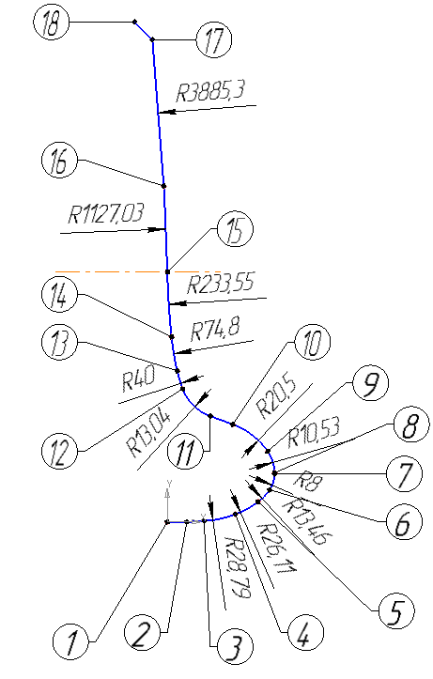

Координатные точки на ½ поля допуска.

Дата 22.09.2017

Документ KP-0015-17.1 rev.1

Координаты точки

Точка 1

x = 0.000000 мм

y = 0.000000 мм

Точка 2

x = 113.925000 мм

y = -44.760000 мм

Точка 3

x = 166.775000 мм

y = -44.760000 мм

Точка 4

x = 168.275000 мм

y = -43.260000 мм

Точка 5

x = 168.275000 мм

y = -5.140000 мм

Точка 6

x = 176.265000 мм

y = 2.850000 мм

Точка 7

x = 180.839603 мм

y = 2.850000 мм

Точка 8

x = 213.240358 мм

y = 9.705000 мм

Точка 9

x = 229.081912 мм

y = 9.705000 мм

Точка 10

x = 312.765679 мм

y = 36.045920 мм

Точка 11

x = 328.682234 мм

y = 47.167893 мм

Точка 12

x = 395.182475 мм

y = 68.100000 мм

Точка 13

x = 416.400000 мм

y = 68.100000 мм

Точка 14

x = 466.400000 мм

y = 18.100000 мм

Точка 15

x = 466.400000 мм

y = 0.000000 мм

Точка 16

x = 466.400000 мм

y = 140.000000 мм

Точка 17

x = 466.400000 мм

y = 135.900000 мм

Точка 18

x = 426.400000 мм

y = 95.900000 мм

Точка 19

x = 391.690759 мм

y = 95.900000 мм

Точка 20

x = 309.267117 мм

y = 69.955726 мм

Точка 21

x = 298.512089 мм

y = 62.440461 мм

Точка 22

x = 233.271972 мм

y = 41.905000 мм

Точка 23

x = 198.750000 мм

y = 41.905000 мм

Точка 24

x = 158.750000 мм

y = 81.905000 мм

Точка 25

x = 158.750000 мм

y = 116.370000 мм

Точка 26

x = 113.925000 мм

y = 116.370000 мм

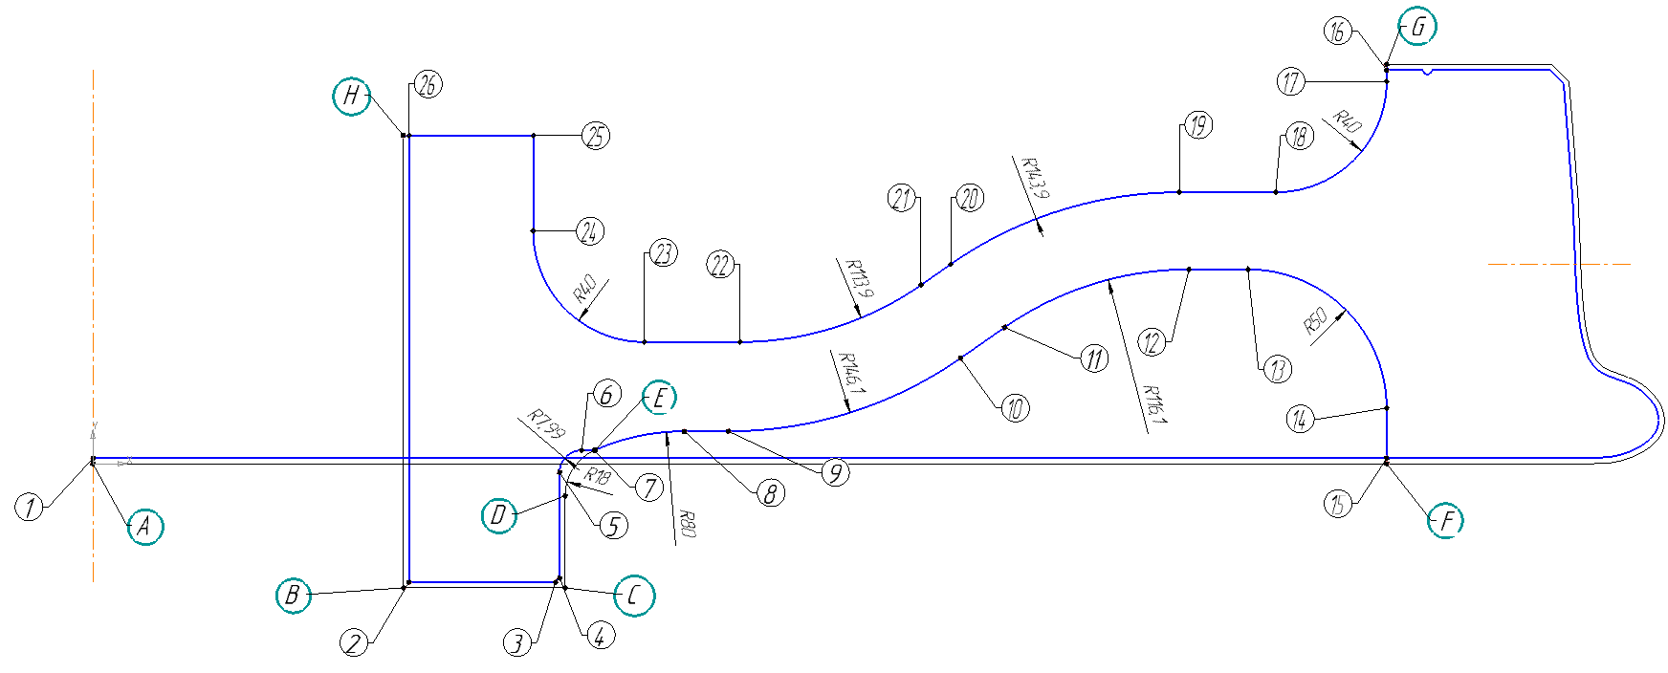

Координатные точки на ½ поля допуска

Дата 22.09.2017

Документ КР-0015-17.1 rev.1 до дробемета (Рисунок 4 в СМТ №39-2017)

Координаты точки

Точка A

x = 0.000000 мм

y = 0.000000 мм

Точка B

x = 111.925000 мм

y = -44.760000 мм

Точка C

x = 170.275000 мм

y = -44.760000 мм

Точка D

x = 170.275000 мм

y = -11.543517 мм

Точка E

x = 181.026993 мм

y = 4.932721 мм

Точка F

x = 466.400000 мм

y = -0.000000 мм

Точка G

x = 466.400000 мм

y = 144.000000 мм

Точка H

x = 111.925000 мм

y = 118.370000 мм